NEWSLETTER IDE EXTERNES
Nouveau site internet du laboratoire
Unilabs BIOCT

Cher confrère,
Nous vous informons par ce présent courrier la mise en place de notre nouveau site internet https://my-unilabs.fr , qui remplace le site www.bioct-unilabs.fr.
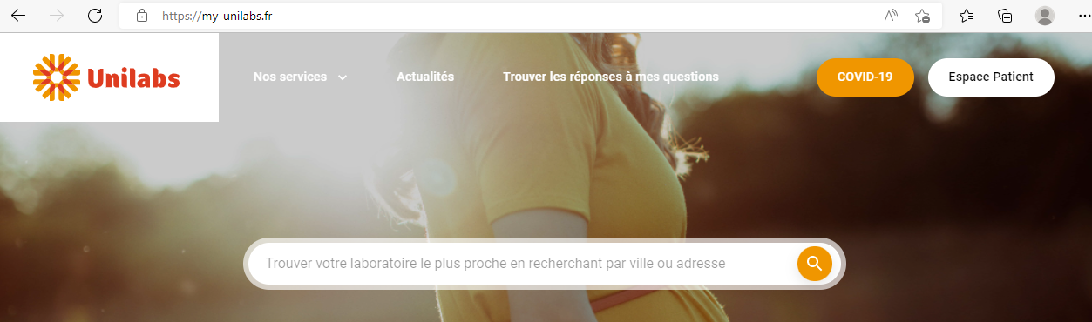
Un Espace Professionnel sera bientôt disponible directement en haut de cette page.

En attendant, vous pouvez retrouver cet Espace Professionnel en vous rendant sur le lien suivant : https://my-unilabs.fr/professionnels-de-sante et en sélectionnant Unilabs BioCT sur la carte. Plusieurs onglets sont disponibles dans cet espace, notamment :
- Notre référence à l’accréditation,
- Les horaires d’ouverture de nos 11 sites,
- L’espace médecins (transmission des résultats, prestation de conseil),
- L’espace préleveurs (manuel de prélèvement, listes détaillées des examens couverts par l’accréditation, fiches de recueil, conditions préanalytiques),
- Politique qualité du laboratoire,
- Catalogue des analyses.

Nous restons disponibles pour toutes demandes d’informations complémentaires.
Cordialement,
Méline JACOBÉ
Responsable Qualité

